TAEGEUK YOOK (6.) JANG

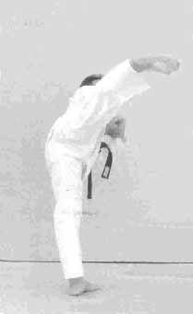

Taegeuk Yook (6.) Jang symboliserer "Kam", et af de 8 spådomstegn, som repræsenterer vand, betydende uophørlig strøm og blidhed. Nye bevægelser i denne Taegeuk er hansonnal-eolgul-bakat-makki, apchook-dollyo-chagi, eolgul-bakat-makki og batangson-momtong-makki. Man skal være omhyggelig med at få sparkefoden til at lande korrekt på jorden efter apchook-dollyo-chagi og med at sænke hånden med en håndslængde ved udførelse af batangson-momtong-makki i forhold til palmok- makki'en.
5. Kup eleverne træner denne Poomse.

Taegeuk Yook (6.) Jang's Poomse-linie.

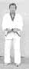
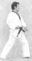
1
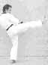
2-1
Ra1
Da1
Ra2
Da2
Ra3
Da3
Joonbi
Na
Ga
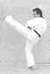
4-1
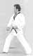
3
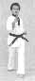
5
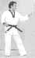
2-2
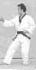
4-2
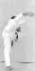
6-1
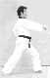
6-3
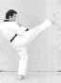
7-1
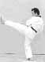
9-1
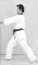
8-2
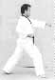
7-2
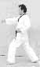
9-2
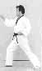
8-1
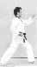
6-2
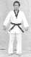
10
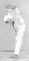
12-1
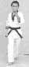
11
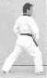
12-2
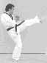
13-1
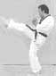
15-1
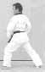
14
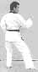
13-2
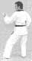
15-2
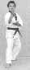
17
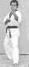
16
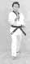
19-1
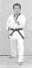
18-1
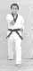
18-2
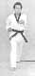
19-2

TAEGEUK YOOK (6.) JANG

Nr. | Blik / Sison | Place-ring | Stand | Bevægelse | Teknik
Joonbi | Ga | Na | Naranhi seogi | Kig mod Ga | Gibon joonbi seogi
01 | Da1 | Da1 | Oen apkoobi | Drej til venstre (90°) mod Da1 og gå et skridt frem med venstre ben | Arae makki
02 | Da1 | Da1 | Oreun dwitkoobi | Udfør højre ben apchagi mod Da1.  Fod tilbage på samme plads | Momtong bakat makki
03 | Ra1 | Ra1 | Oreun apkoobi | Venstre fod samme placering, drej til højre (180°) (baglæns rundt) mod Ra1 (med højre ben forrest) | Arae makki
04 | Ra1 | Ra1 | Oen dwitkoobi | Udfør venstre ben apchagi mod Ra1.  Fod tilbage på samme plads | Momtong bakat makki
05 | Ga | Ga | Oen apkoobi | Drej til venstre (90°) mod Ga (med venstre ben forrest) | Hansonnal biteureo makki
06 | Da2 | Da2 | Oen apkoobi | Højre ben apchook dollyo chagi i eolgul mod Ga.  Gå 1½ skridt frem med højre ben mod Ga.  Træk derefter venstre ben frem til højre ben og gå mod Da2 med eolgul bakat makki (med venstre ben forrest) | Momtong baro jireugi
07 | Da2 | Da2 | Oreun apkoobi | Udfør højre ben apchagi og gå et skridt frem mod Da2 (med højre ben forrest) | Momtong baro jireugi
08 | Ra2 | Ra2 | Oreun apkoobi | Venstre ben samme placering, drej til højre (180°) (baglæns rundt) og gå et skridt frem mod Ra2 (med højre ben forrest) med eolgul bakat makki | Momtong baro jireugi
09 | Ra2 | Ra2 | Oen apkoobi | Udfør venstre ben apchagi og gå et skridt frem mod Ra2 (med venstre ben forrest) | Momtong baro jireugi
10 | Ga | Ga | Naranhi seogi | Højre fod samme placering.  Træk venstre ben bagud, og drej derefter til venstre (90°) mod Ga | Area hechyo makki
11 | Ga | Ga | Oreun apkoobi | Gå et skridt frem mod Ga (med højre ben forrest) | Hansonnal biteureo makki
12 | Da3 | Da3 | Oreun apkoobi | Udfør venstre ben apchook dollyo chagi i eolgul mod Ga.  KIHAP.  Gå 1½ skridt frem med venstre ben mod Ga.  Venstre ben samme placering, drej til højre (270°) (baglæns rundt) og gå et skridt frem med højre ben mod Da3 | Arae makki
13 | Da3 | Da3 | Oen dwitkoobi | Udfør venstre ben apchagi mod Da3.  Fod tilbage på samme plads. | Momtong bakat makki
14 | Ra3 | Ra3 | Oen apkoobi | Drej til venstre (180°) (baglæns rundt) mod Ra3 (med venstre ben forrest) | Arae makki
15 | Ra3 | Ra3 | Oreun dwitkoobi | Udfør højre ben apchagi mod Ra3  Fod tilbage på samme plads | Momtong bakat makki
16 | Ga | Na | Oreun dwitkoobi | Flyt højre ben bagud mod Na | Sonnal momtong makki
17 | Ga | Na | Oen dwitkoobi | Flyt venstre ben bagud mod Na | Sonnal momtong makki
18 | Ga | Na | Oen apkoobi | Flyt højre ben bagud mod Na  Batangson momtong makki | Momtong baro jireugi
19 | Ga | Na | Oreun apkoobi | Flyt venstre ben bagud mod Na  Batangson momtong makki | Momtong baro jireugi
Keuman | Ga | Na | Naranhi seogi | Træk højre ben tilbage.  Kig mod Ga | Gibon joonbi seogi
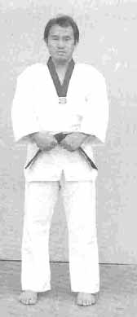
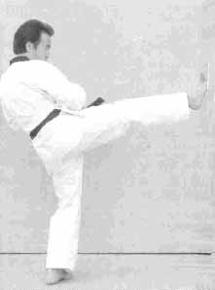
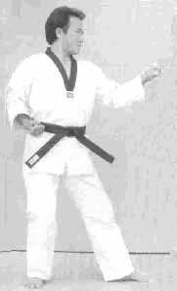
Joonbi
Blik / Sison : Ga
Placering : Na
Stand : Naranhi seogi
Bevægelse : Kig mod Ga
Teknik : Gibon joonbi seogi

2-1 og 2-2
Blik / Sison : Da1
Placering : Da1
Stand : Oreun dwitkoobi
Bevægelse : Udfør højre ben apchagi mod Da1.
Fod tilbage på samme plads
Teknik : Momtong bakat makki
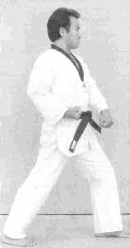
1
Blik / Sison : Da1
Placering : Da1
Stand : Oen apkoobi
Bevægelse : Drej til venstre (90°) mod Da1 og gå et skridt frem med venstre ben
Teknik : Arae makki

2-2
2-1
Joonbi
1
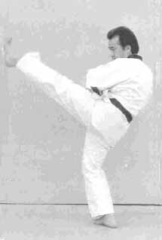
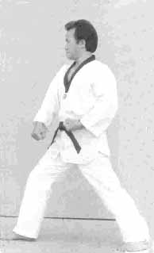
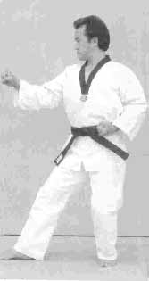
3
Blik / Sison : Ra1
Placering : Ra1
Stand : Oreun apkoobi
Bevægelse : Venstre fod samme placering, drej til højre (180°) (baglæns rundt) mod Ra1 (med højre ben forrest)
Teknik : Arae makki

4-1 og 4-2
Blik / Sison : Ra1
Placering : Ra1
Stand : Oen dwitkoobi
Bevægelse : Udfør venstre ben apchagi mod Ra1.
Fod tilbage på samme plads
Teknik : Momtong bakat makki

3
4-1
4-2
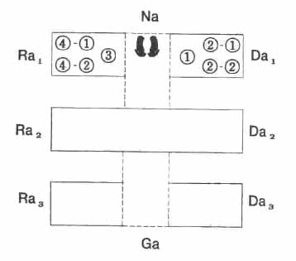
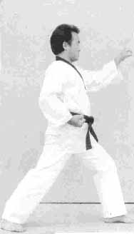
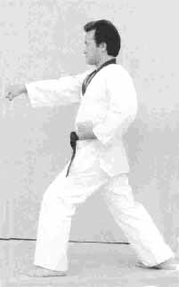
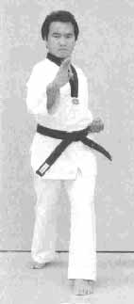
6-1, 6,2 og 6-3
Blik / Sison : Da2
Placering : Da2
Stand : Oen apkoobi
Bevægelse : Højre ben apchook dollyo chagi i eolgul mod Ga.
Gå 1½ skridt frem med højre ben mod Ga.
Træk derefter venstre ben frem til højre ben og gå mod Da2 med eolgul bakat makki (med venstre ben forrest)
Teknik : Momtong baro jireugi

5
Blik / Sison : Ga
Placering : Ga
Stand : Oen apkoobi
Bevægelse : Drej til venstre (90°) mod Ga (med venstre ben forrest)
Teknik : Hansonnal biteureo makki

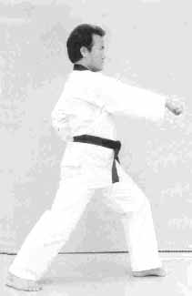
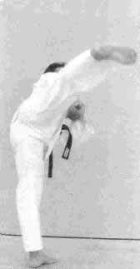
6-3
6-2
9-2
5
6-1
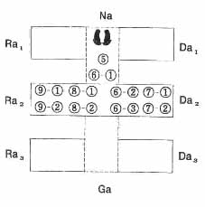
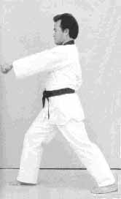
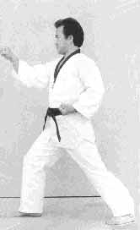
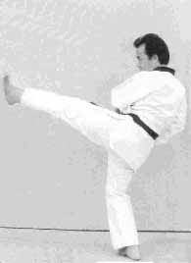
7-1 og 7-2
Blik / Sison : Da2
Placering : Da2
Stand : Oreun apkoobi
Bevægelse : Udfør højre ben apchagi og gå et skridt frem mod Da2 (med højre ben forrest)
Teknik : Momtong baro jireugi
9-1 og 9-2 (se forrige side)
Blik / Sison : Ra2
Placering : Ra2
Stand : Oen apkoobi
Bevægelse : Udfør venstre ben apchagi og gå et skridt frem mod Ra2 (med venstre ben forrest)
Teknik : Momtong baro jireugi

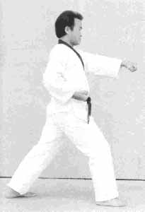
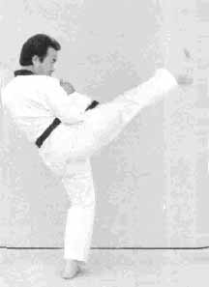
8-1 og 8-2
Blik / Sison : Ra2
Placering : Ra2
Stand : Oreun apkoobi
Bevægelse : Venstre ben samme placering, drej til højre (180°) (baglæns rundt) og gå et skridt frem mod Ra2 (med højre ben forrest) med eolgul bakat makki
Teknik : Momtong baro jireugi
8-1
7-2
8-2
9-1
7-1
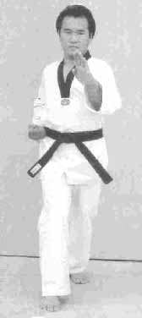
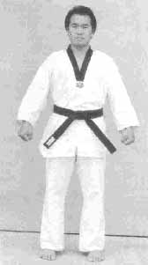
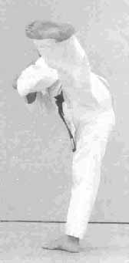
10
Blik / Sison : Ga
Placering : Ga
Stand : Naranhi seogi
Bevægelse : Højre fod samme placering.
Træk venstre ben bagud, og drej derefter til venstre (90°) mod Ga
Teknik : Area hechyo makki

N.B. (se nr. 10)
Langsom udførelse, “åndedræts-kontrol”,
og værdighed styrkes i træningen.
Øjnene kigger lige frem (men se det hele).
11
Blik / Sison : Ga
Placering : Ga
Stand : Oreun apkoobi
Bevægelse : Gå et skridt frem mod Ga (med højre ben forrest)
Teknik : Hansonnal biteureo makki

12-1 og 12-2 (se næste side)
Blik / Sison : Da3
Placering : Da3
Stand : Oreun apkoobi
Bevægelse : Udfør venstre ben apchook dollyo chagi i eolgul mod Ga.
KIHAP.
Gå 1½ skridt frem med venstre ben mod Ga.
Venstre ben samme placering, drej til højre (270°) (baglæns rundt) og gå et skridt frem med højre ben mod Da3
Teknik : Arae makki

12-1
11
10
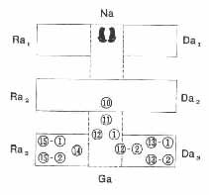
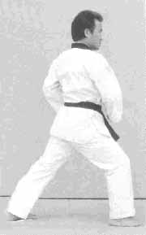
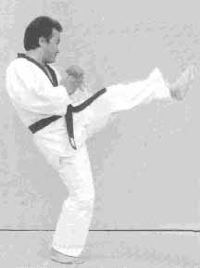
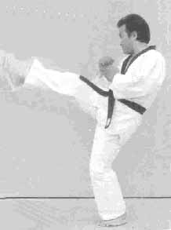
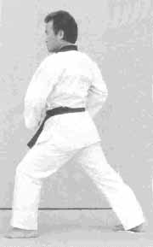
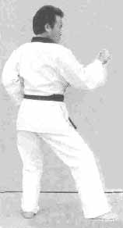
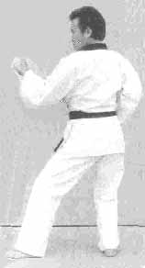
14
Blik / Sison : Ra3
Placering : Ra3
Stand : Oen apkoobi
Bevægelse : Drej til venstre (180°) (baglæns rundt) mod Ra3 (med venstre ben forrest)
Teknik : Arae makki

15-1 og 15-2
Blik / Sison : Ra3
Placering : Ra3
Stand : Oreun dwitkoobi
Bevægelse :Udfør højre ben apchagi mod Ra3.
Fod tilbage på samme plads
Teknik : Momtong bakat makki

13-1 og 13-2
Blik / Sison : Da3
Placering : Da3
Stand : Oen dwitkoobi
Bevægelse : Udfør venstre ben apchagi mod Da3.
Fod tilbage på samme plads
Teknik : Momtong bakat makki

12-2
15-2
14
15-1
13-2
13-1
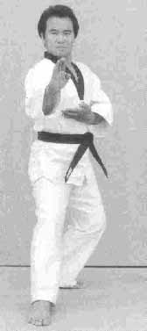
17
Blik / Sison : Ga
Placering : Na
Stand : Oen dwitkoobi
Bevægelse : Flyt venstre ben bagud mod Na
Teknik : Sonnal momtong makki

16
Blik / Sison : Ga
Placering : Na
Stand : Oreun dwitkoobi
Bevægelse : Flyt højre ben bagud mod Na
Teknik : Sonnal momtong makki

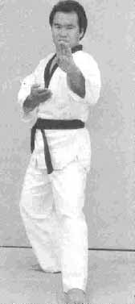
16
17
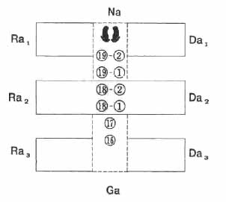
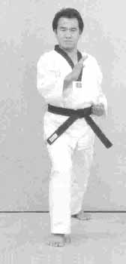
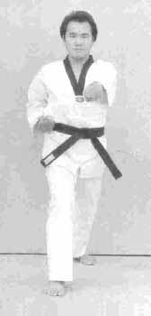
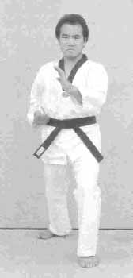
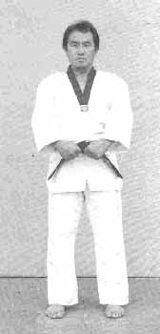
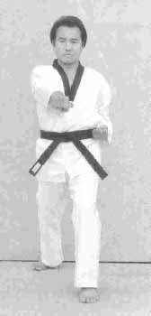
18-1
Blik / Sison : Ga
Placering : Na
Bevægelse : Flyt højre ben bagud mod Na
Batangson momtong makki
18-2
Stand : Oen apkoobi
Teknik : Momtong baro jireugi

Keuman
Blik / Sison : Ga
Placering : Na
Stand : Naranhi seogi
Bevægelse : Træk højre ben tilbage.
Kig mod Ga
Teknik : Gibon joonbi seogi

19-1
Blik / Sison : Ga
Placering : Na
Bevægelse : Flyt venstre ben bagud mod Na
Batangson momtong makki
19-2
Stand : Oreun apkoobi
Teknik : Momtong baro jireugi

18-1
18-2
Keuman
19-1
19-2
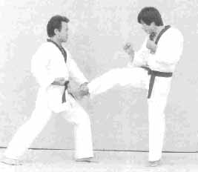
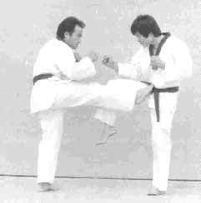
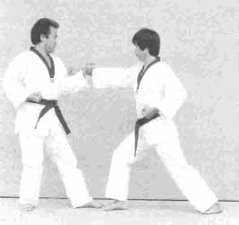
1
Modstanderen angriber med apchagi.
Jeg blokerer med arae makki med det samme og ...

2-1
jeg udfører kontra apchagi

Anvendelse af
2-2
Men modstanderen blokerer apchagi og laver kontra jireugi.
Jeg går derfor tilbage og blokerer med momtong bakat makki.

Taegeuk Yook
(6.) Jang
Anvendelse af handling 2-2
Anvendelse af handling 2-1
Anvendelse af handling 1
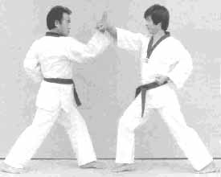
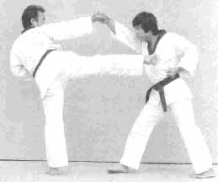
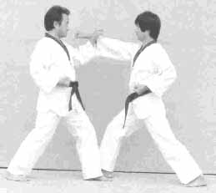
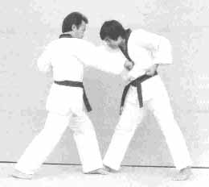
5
Modstanderen angriber med eolgul jireugi.
Jeg blokerer med biteureo makki, og ...

6-1
tager fat i modstanderens arm. Derefter udfører jeg med det samme kontra apchook dollyo chagi.
(biteureo makki er ukomfortabel for kroppen, men for næste handling (kontrasparket)
er den meget bekvem).

6-2
Modstanderen angriber med eolgul jireugi.
Jeg blokerer med eolgul bakat makki, og ...

6-3
tager med det samme fat i modstanderens arm og trækker. Jeg angriber kontra med momtong baro jireugi.

Anvendelse af handling 6-3
Anvendelse af handling 5
Anvendelse af handling 6-1
Anvendelse af handling 6-2
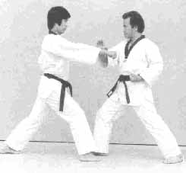
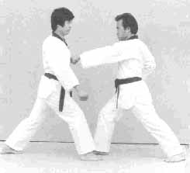
19-1
Modstanderen angriber med momtong bandae jireugi.
Jeg går tilbage og blokerer med batangson momtong makki og ...

19-2
lige efter udfører jeg momtong baro jireugi.

Anvendelse af handling 19-2
Anvendelse af handling 19-1

